新港幼儿园安全找茬收集反馈记录表
序号 | 发现  日期 | 发现人 | 发现  地点 | 安全隐患（文字+照片） |  |  | 建议解决  的策略 | 整改落实  日期 | 整改落实情况 |  | 备注
 |  |  |  | 文字描述 | 照片1 | 照片2 |  |  | 文字说明 | 图片
1 | 9.11 | 丁娟英 | 乐乐1班 | 水杯箱门脱落 | 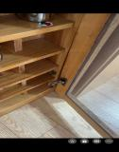 | 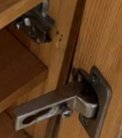 | 更换水杯箱铰链 | 9.12 | 已请袁师傅维修到位 | 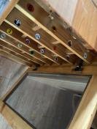
2 | 9.11 | 刘婧 | 三楼平台 | 玻璃炸裂 | 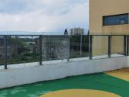 |  | 更换玻璃 | 9.27 | 已更换到位 | 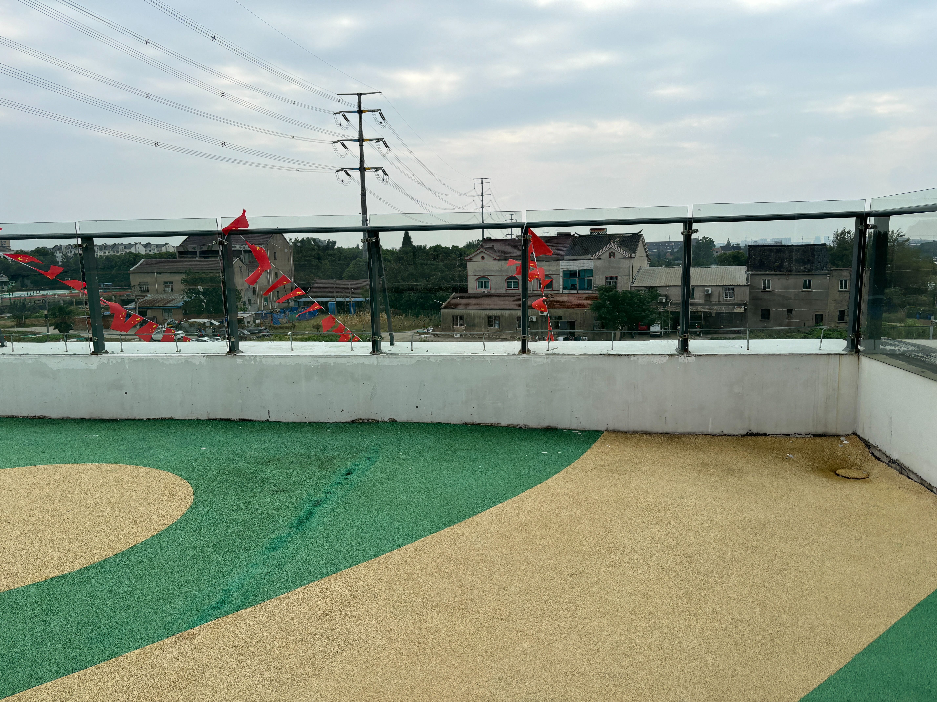
3 | 9.12 | 陈芝兰 | 乐乐1班 | 窗户边边条脱落 | 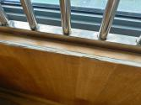 | 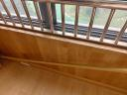 | 用强力胶粘牢 | 9.16 | 已经黏贴好 | 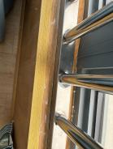
4 | 9.12 | 张颖蕾 | 润润5班 | 厕所隔门损坏脱落 | 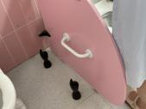 |  | 请人来维修 | 10.6 | 已维修到位 | 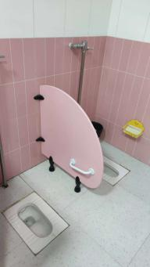
5 | 9.13 | 陈文龙 | 扬扬3班 | 三楼外平台玻璃碎裂 | 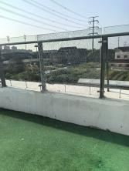 |  | 请人维修更换 | 9.27 | 已经更换到位
6 | 9.13 | 张瑜 | 扬扬3班 | 班级办公桌墙面线条掉落 | 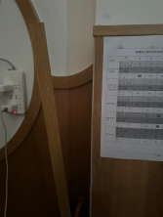 |  | 用强力胶粘牢 | 9.16 | 已经请袁师傅粘好 | 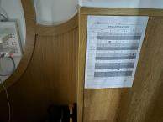
7 | 9.14 | 徐华妹 | 三楼平台 | 扬扬1班通往三楼平台的门关不上 | 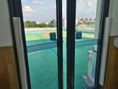 |  | 请人来维修 | 10.8 | 已联系维修人员维修 | 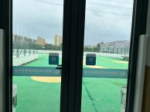
8 | 9.18 | 刘雅玮 | 一楼连廊旁 | 树被台风刮倒 | 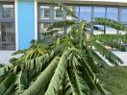 |  | 砍掉 | 10.4 | 已经请绿化工人处理掉 | 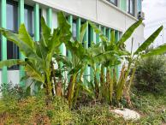
9 | 9.24 | 顾小琴 | 滑滑梯下面 | 滑滑梯下面柱子上的钉子要掉了 | 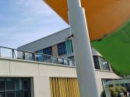 |  | 请人维修 | 9.29 | 已经把钉子去除并联系工作人员进行维修 | 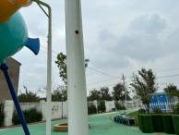
10 | 9.24 | 朱亚芬 | 乐乐3班 | 男厕下水道堵塞 | 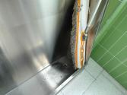 |  | 请人维修 | 10.8 | 已经维修到位 | 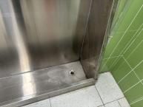
11 | 9.23 | 於云丹 | 母婴室 | 门套掉落 | 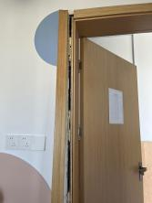 |  | 请人维修 | 9.29 | 已经装好 | 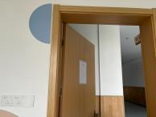
12 | 9.25 | 陈晨 | 小菜园 | 栅栏断裂 | 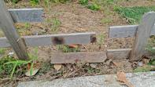 |  | 请人维修 | 9.29 | 联系班级老师用软包包好或者直接拔掉栅栏。 | 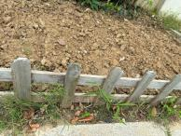
13 | 9.30 | 陈文龙 | 国旗台北侧墙面 | 监控掉落 | 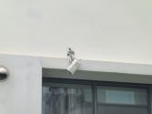 |  | 请人加固维修 | 10.7 | 已经联系维修，已经维修到位 | 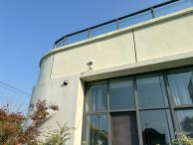
14
15
16
17
18
19
20

